**SHTOJCA 2 – RAPORTI I THJESHTËZUAR I AUDITIMIT TË ENERGJISË**

1. **Të dhëna të përgjithshme të aplikantit/shtëpisë**

|  |  |
| --- | --- |
| **Raporti i thjeshtëzuar i auditimit te energjisë- Forma e aplikimit tek FKEE** | |
| **Pronari i shtëpisë:** |  |
| **Emri & Mbiemri:** |  |
| **Emri & Mbiemri i bashkëpronarit** |  |
| **Numri kontaktues** |  |
| **Adresa e shtëpisë** |  |
| **Koordinatat – GPS** |  |
| **Komuna** |  |
| **Numri i njehsorit elektrik ose D – numri unik (i cili gjendet ne faturën e energjisë)** |  |
| **Viti i ndërtimit të shtëpisë** |  |
| **Sipërfaqja përdheses [m2]** |  |
| **Numri i kateve** |  |
| **Sipërfaqja totale e të gjitha kateve [m2]** |  |
| **Sipërfaqja e ngrohur** | **________________________[%]** |
| **Numri i banorëve që jetojnë në shtëpi** |  |
| **Burimi i energjisë që përdoret për ngrohje.** | **Dru zjarri ___________ [m3/vit]________________[€]**  **Elektricitet ___________ [KWh/vit ]________________[€]**  **Linjit ___________ [ton/vit, ose m3/vit] _______________[€]**  **Gaz ___________ [m3/vit]_______________[€]**  **Të tjera ___________ (specifiko) _______________[€]** |
| **Konsumi i përgjithshëm i energjisë para masave për EE** | **________________________________[kWh/vit]** |
| **Konsumi i përgjithshëm i llogaritur i energjisë pas masave te propozuara** | **________________________________[kWh/vit]** |
| **Kursimet potenciale të energjisë primare** | **________________________________ [kWh/vit]** |
| **Reduktimi i CO2** | **Ton CO2 [ton/vit]__________________** |
| **Sistemi i ngrohjes** | **Sistem me ngrohje qendrore**  **Sistem me ngrohëse individuale**  **Nuk ka sistem të ngrohjes** |
| **Sistemi i ftohjes:** | **☐ Sistemi split AC**  **☐ Sistemi multi split AC**  **☐ Nuk ka kondicioner** |
| **Lloji i masës që aplikoni:** | **☐ Termoizolimi i mureve të jashtme**  **☐ Termoizolimi i kornizes së kulmit, strehës së hyrjeve, tavanit të ballkoneve**  **☐ Ndërrimi i dritareve dhe dyerve te tarracës**  **☐ Ndërrimi i dyerve të Hyrjes**  **☐ Termoizolimi i kulmit të pjerrët - kulmi I ngrohte / qe shfrytezohet**  **☐ Termoizolimi i kulmit të pjerrët - i pllakës nen kulm / kulmi I ftohte**  **☐ Termoizolimi i kulmit të rrafshët dhe/ose i tarracës mbi hapësirën e ngrohur**  **☐ Termoizolimi i tavanit të bodrumit/përdheses së pangrohur** |
| **A ka materiale te rrezikshme (*azbest etj.)* në pozicionet qe do te aplikohen masat EE.**  **Shënim: Nëse materiali i asbestit është i pranishëm, AE duhet të informojë aplikantin/përfituesin për t'u pajtuar me trajtimin e tij, sipas legjislacionit te Kosovës ne fuqi** | **Po**  **Jo** |
| **A është i përshtatshëm mbështjellësi termik ekzistues i mureve të jashtme për masat e propozuara, sipas kritereve të përcaktuara nga FKEE** | **Po**  **Jo** |

*Shënim: Ndërtesat shumëbanesore nuk janë pjese e këtij projekti

|  |  |
| --- | --- |
| **Data e vizitës** |  |
| **Data e dorëzimit të raportit** |  |
| **Data e revidimit të raportit ( kur aplikohet)** |  |

**Të dhënat për Auditorin e Energjisë**

|  |  |
| --- | --- |
| **Emri dhe mbiemri** |  |
| **Numri i certifikatës** |  |
| **Numri kontaktues dhe Emaili** |  |
| **Nënshkrimi** |  |

1. **Përshkrimi teknik i elementeve te mbështjellësit të shtëpisë - në gjendjen ekzistuese**

|  |  |  |  |  |
| --- | --- | --- | --- | --- |
|  | **Përshkrimi i gjendjes ekzistuese** | | | |
| S.N. | **Elementet e mbështjellësit të shtëpisë (Fut një foto )** | **Struktura / Përshkrimi teknik**  *Vërejtje: Përshkrimi teknik duhet te jepet per te gjitha elementet e mbështjellësit te shtëpisë ne gjendjen ekzistuese, pavarësisht se për cilën masë aplikohet.* | **Trashësia e termoizolimit [cm]** | **Siperfaqja totale**  **[m2]** |
| 1 | Muret e jashtme  (Shto një foto) |  |  |  |
| 2 | Muret e cokullës |  |  |  |
| 3 | Konzollat( pllakat, ballokonet, strehat e hyrjeve) ne kotakt me ajrin e jashtëm |  |  |  |
| 4 | Dritaret dhe dyert e jashtme  **(Shto një foto)** |  |  |  |
| 5 | Dyert ekzistuese të hyrjes |  |  |  |
| 6 | Kulmi (përfshirë atikën nëse ka)  **(Shto një foto)** |  |  |  |
| 7 | Plafoni i bodrumit/përdhesës të pangrohur  **Shto një foto)** |  |  |  |

1. **Përshkrimi teknik i Masave të Efiçiencës së Energjisë që do të aplikohen**

|  |  |  |  |  |  |
| --- | --- | --- | --- | --- | --- |
|  | **Përshkrimi i masës** | | | | |
| S.N. | **Elementet e mbështjellësit të shtëpisë (Fut një foto)** | **Përshkrimi detaj i masës EE sipas kritereve teknike të përcaktuara nga FKEE në BoQ** | **Sasia**  **[m2]** | **Çmimi për njësi [Euro]** | **Kostoja totale [Euro]** |
| 1 | Muret e jashtme  (Shto një foto) |  |  |  |  |
| ....... | Pozicioni që do të implementohet duke u bazuar në Paramasën e FKEE-së  **(Shto një foto)** |  |  |  |  |
|  |  |  |  |  |  |
| **Kostoja totale e masave të efiçiencës së energjisë** | | | **Kostoja totale [Euro]:** | | |
| **Kostoja e subvencionimit** | | | **Kostoja e subvencionimit – vlera 45% [Euro]:** | | |
| **Kostoja e subvencionimit – vlera 50% [Euro]:** | | |

**Të dhënat për Auditorin e Energjisë**

|  |  |
| --- | --- |
| **Emri dhe mbiemri** |  |
| **Numri i certifikatës** |  |
| **Numri kontaktues dhe Emaili** |  |
| **Nënshkrimi** |  |

*Përmes nënshkrimit të këtij raporti, Auditori konfirmon që do të kryej shërbimin duke respektuar Nenin 17-“Kodi i Mirësjelljes për Auditorët e Energjisë” të Rregullores* *Nr. 05/2020[1] se ka vizituar fizikisht ndërtesën dhe ka aplikuar në përpikmëri kriteret e percaktuara sipas rregullativës ligjore në fuqi dhe nga FKEE dhe se merr përgjegjësinë për saktësinë e matjeve dhe sasive të prezantuara për ndërtesën e trajtuar përmes këtij raporti. Auditorët do të kryejnë shërbimin duke respektuar dispozitat ligjore të Ligjit Nr. 06/L -011 për Parandalimin e Konfliktit të Interesit në Ushtrimin e Funksionit Publik. Sa i përket këtij projekti, auditorët e energjisë, nuk kanë të drejtë të bëjnë verifikimin e zbatimit të masave EE në shtëpitë individuale për të cilat kanë kryer auditimet e thjeshtëzuara të energjisë.*

*Nëse Raporti i Auditimit të Energjisë nuk është sipas kritereve të para- caktuara, FKEE do të evidentojë Auditorin e Energjisë dhe kërkojë nga ME që të veprojë në harmoni me dispozitat e Rregullores Nr.* *05/2020*

*Gjithashtu, konfirmon se ky shërbim është kryer sipas kriterit të përcaktuar nga FKEE për pagesë deri 150 Euro për raport dhe i njejti mund të shërbej si dokument për disbursim të shërbimit të auditimit.*

# ANEKS 1 – FOTO NË KATËR ANËT E SHTËPISË

|  |  |
| --- | --- |
|  |  |
|  |  |
|  |  |

**Modeli për matjen e Fasadës:**

Për projektin e ShI, FKEE specifikon se e vetmja metodë e pranuar për llogaritjen e sipërfaqes së fasades së ndërtesës/shtëpisë është metoda e matjes, e njohur ndryshe edhe si matja neto e sipërfaqeve.

Më poshtë është një shembull se si të llogaritet sipërfaqja neto:

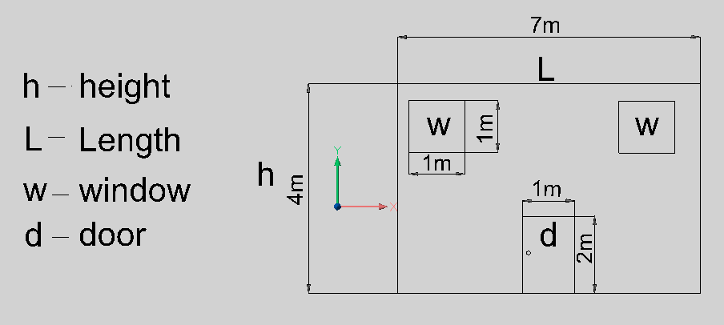

Dera

Dritarja

Gjatësia

Lartësia

Nëse Sipërfaqja bruto është = 4*7=28 m2 (e paraqitur në skice), atëherë

Sipërfaqja neto = (Sipërfaqja bruto) – [(sipërfaqja dritareve)-(sipërfaqja e derës)]

Pra bazuar ne skicën sipër:

Sneto = 28m2- (1m2+1m2) - (2 m2) = 24m2

Kur një aplikant i përmbahet kritereve të FKEE dhe e zbaton termoizolimin ne fasade, ai duhet gjithashtu të marrë parasysh izolimin e shpaletës së dritareve dhe dyerve.

Në përshkrimin e Paramasës për këtë pozicion është inkluduar, shpaleta e dritareve dhe dyerve si pjesë e fasadës së ndërtesës/shtëpisë.

1. Rregullorja(MEPTINIS) Nr. 05/2020 për sistemin e ofruesve të shërbimit energjetik dhe kriteret minimale për auditimin energjetik